Выступление отряда ЮИД «СВЕТОФОР»
Ведущий: Долгожданный дан звонок
Это начался урок
А урок расскажет всем,
Как без обид и без проблем,
Рано утром, не спеша,
Прийти в школу малышам
Здравствуйте мальчишки и девчонки, а также наши гости. Сегодня я рада Вас приветствовать в кабинете ПДД. Ребята сегодня мы буду проводить внеклассное занятие с вами по ПДД. А скажите вы знаете кто такой инспектор дорожного движения. (ДА Рассказывают.) В нашей школе есть отряд Юных Инспекторов Движения ребята давайте их поприветствуем. (музыка песня ЮИД – Карасуль)

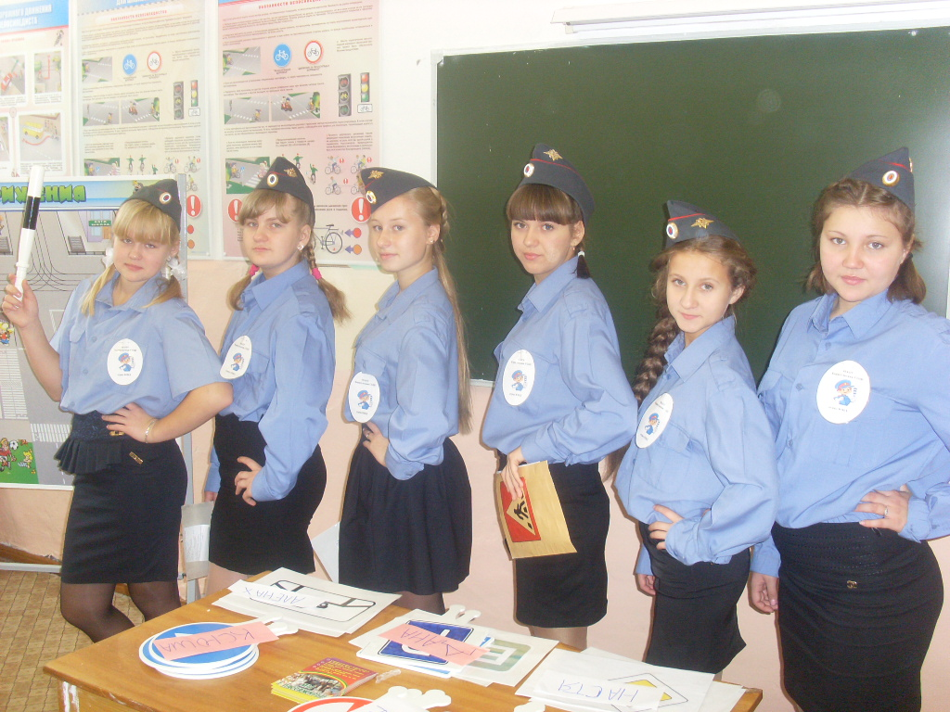
Отряд ЮИД «СВЕТОФОР» МАОУ Карасульская СОШ

Наша речевка:
-Раз, два!
-Три, четыре!
-Три, четыре!
-Раз, два!
-Кто шагает дружно в ряд?
-Это мы- ЮИД отряд!
ПДД мы изучаем
И ребятам объясняем,
Что такое переход,
Знать что должен пешеход.
К знаньям всех мы призываем,
Никогда не унываем.

Наш девиз:
«Жезлы в ладонях,
Значок на груди,
Юный инспектор
Всегда впереди!»

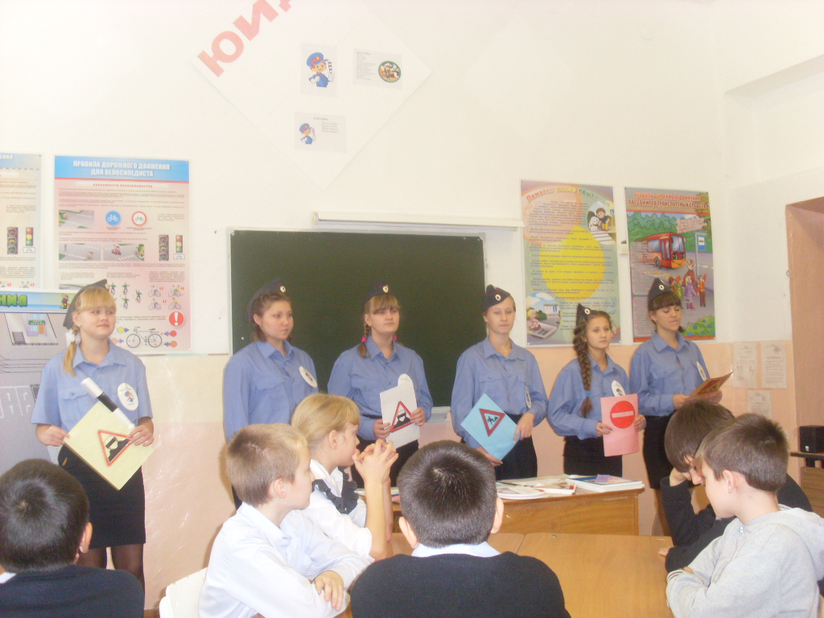
Представление отряда ЮИД (девиз, речевка)
Инспектор с жезлом:
21 век – мобильный век, стремительный:
Резко возросло число водителей,
2 инспектор:
С ними – и число автомобилей,
Улицы они перегрузили,
3 :инспектор
Задыхаются, простаивая в пробках,
Очень долгим путь становится короткий,
4 инспектор:
И опасней стала жизнь у пешеходов:
Не хватает безопасных переходов,
5 инспектор:
Светофоров не хватает на дорогах,
А аварий стало очень-очень много,
Инспектор с жезлом:
Не хватает и инспекторов движенья…
Очень трудное сложилось положенье!
(Выступающие жезл кладут впереди, 1-й инспектор берет брошюру ПДД, остальные – по 2 дорожных знака. Все встают в одну шеренгу лицом к зрителям.)

2. Звучит фонограмма песни “Чему учат в школе”
6-й инспектор:
Чтоб дорога безопасней стала,
Наш ЮИД готов всем детям помогать.
(показывает брошюру ПДД)
Правила мы с вами выучим сначала,
Все: А потом их будем выполнять.

1-й инспектор:
Немало правил, их запомнить сложно,
Но есть надежные помощники, однако,
Их называют азбукой дорожной
И наш рассказ сегодня
Все: О дорожных знаках.

(Выступающие поднимают вверх дорожные знаки.)
3. Звучит фонограмма “Песенки шофера”
Ведущий:
Дорожных знаков – восемь групп!
Начнем с предупреждающих.
Водитель, осторожен будь!
Знак скажет об опасности.
(Далее, называя знаки, выступающие поднимают их вверх.)
1. Вас ждет “Опасный поворот” (1.2.1, 1.2.2),
2. “Скользкая дорога” (1.6),
3. Иль “Пешеходный переход” (1.22)
Примеров очень много!
(После демонстрации каждой группы знаков, участники выступления вешают их на заранее определенные места в соответствующей группе на ширму-раскладушку и берут новые.)

4. Продолжение фонограммы “Дальнобойщик”.
Нечаева Настя:
Вторая группа – это знаки приоритета.
Они устанавливают очередность проезда.
1.Укажет знак, что это “Главная дорога” (2.1),
2. А тот попросит нас дорогу уступить (2.4),
3. Велит знак этот подождать немного(2.5)
И, если нет опасности, – катить!..

5. Звучит фонограмма “Песенки веселых путешественников”
Капунова Алена:
Запрещающих знаков так много,
Но они помогают в дороге
1.Здесь пешком нельзя ходить (3.10),(девочки показывают)
2. Здесь – велосипед катить (3.32),
3. 4. Под кирпич не заезжать,
5. Здесь – и вовсе всем стоять
6.Ехать на велосипеде (3.9),
7.Эту скорость превышать (3.24)…

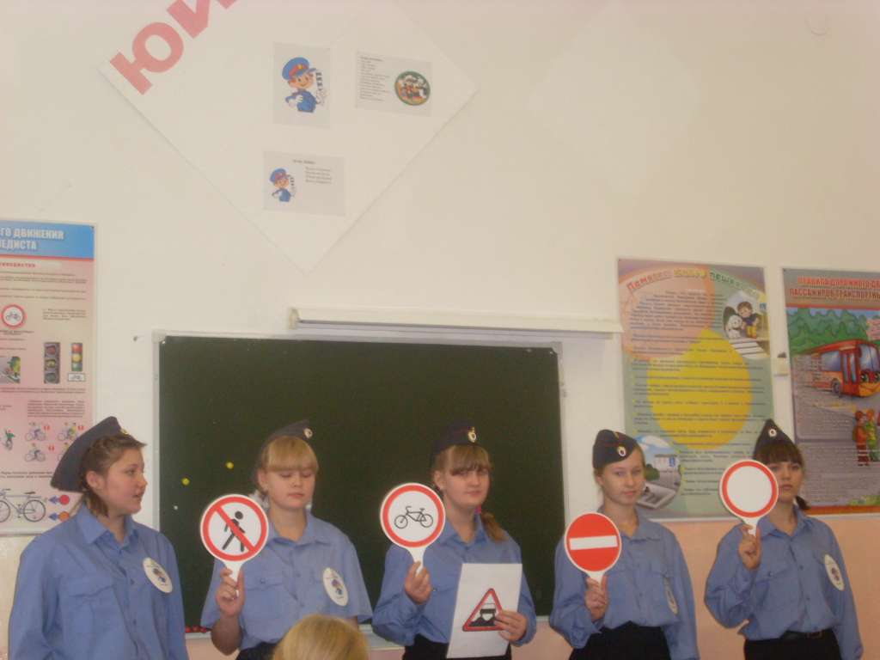

6. Продолжение фонограммы “Попутчица”
Нечаева Ксения:
У предписывающих знаков
Роль особая, однако,
Синий круг с рисунком белым
Вмиг подскажет, что нам делать:
1. Повернуть (4.12),
2. 3. объехать справа или слева(4.2.1, 4.2.2),
4.А может быть, шагать спокойно
По дорожке пешеходной(4.5)
5. Иль катить, не боясь, что едешь,
По велодорожке на велосипеде (4.4).
А если рисунок белый в синем прямоугольнике,
Мы обязаны сделать то, что велит эта символика.
6. 7. 8.И если какой-то чудак
Спутает перечеркнутый знак (5.4, 5.34, 5.9)
С ошибкой, исправленной в тетради школьника,
Объясним ему:
Это особая символика,
Отменяет она задание
Знаков особого предписания.
Нам – пассажирам и пешеходам
Важны из этой группы
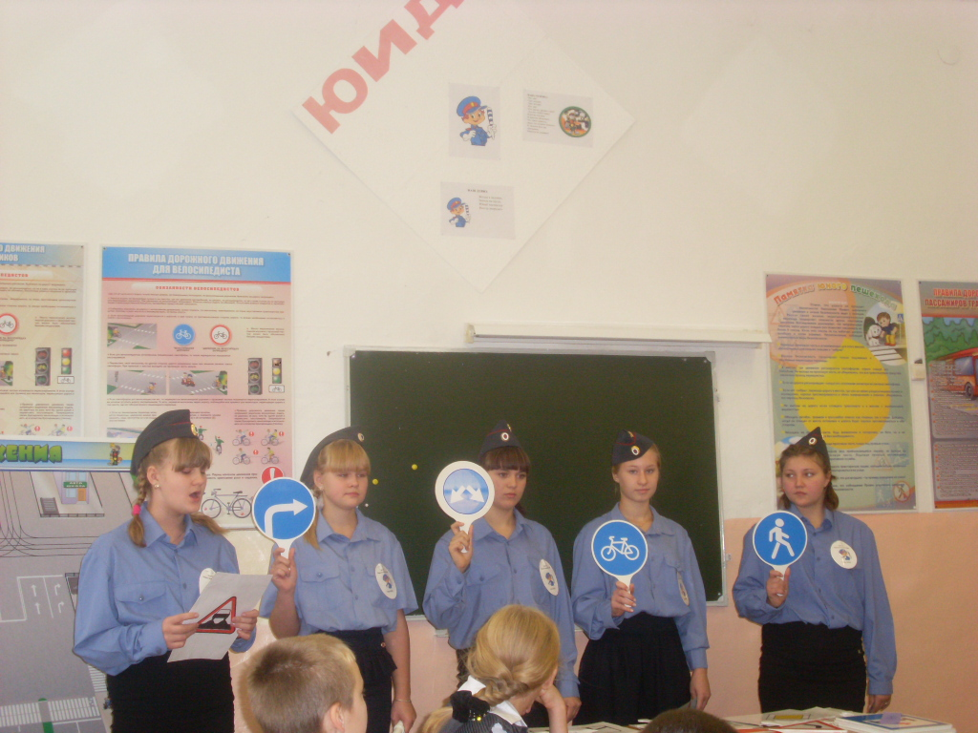
9.Знаки пешеходных переходов (5.19.1, 5.19.2)
10.И места остановок
общественного транспорта,(5.16, 5.17, 5.18)
11.А также знак “Пешеходная зона”, (5.33)
Где можно идти, не подвергаясь опасности.

7. Продолжение фонограммы “Дорога”
Денисова Дана:
Информационные знаки
Также немаловажны,
1.Подскажут место стоянки (6.4)
Для нуждающихся в этом граждан,
Укажут, где есть переходы
2.Подземные (6.6)
3.или надземные (6.7),
4.Подскажут номер маршрута (6.4.1)
5.И сколько осталось ехать нам
До выбранного объекта (6.12)
6.И сколько уже проехали (6.13).
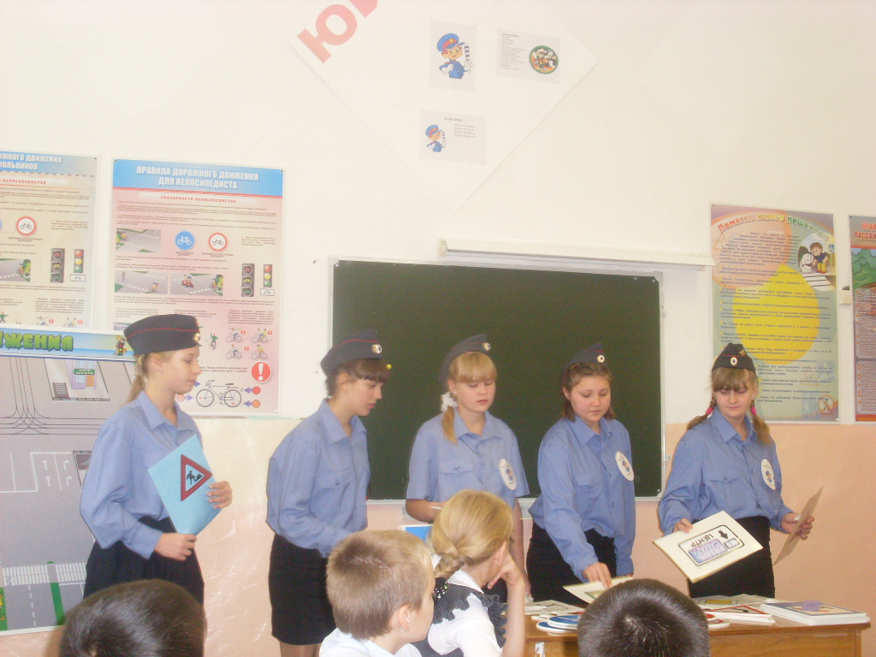

Ведущий: Ребята вы наверное устали сейчас отряд ЮИД проведет с вами физминутку.

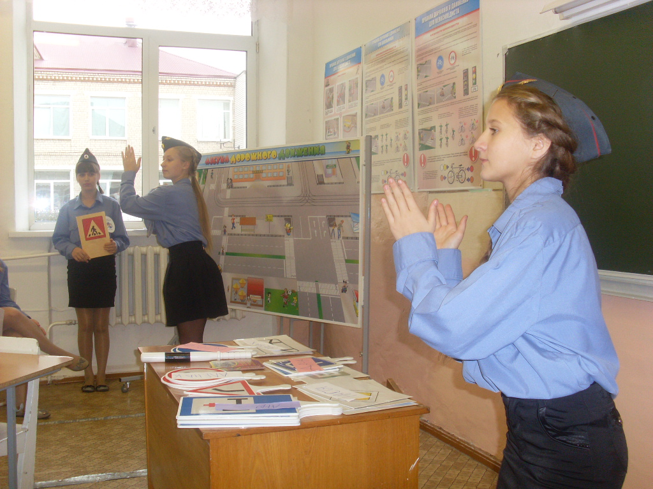
Физминутку проводят Денисова Дана и Харламова Алена

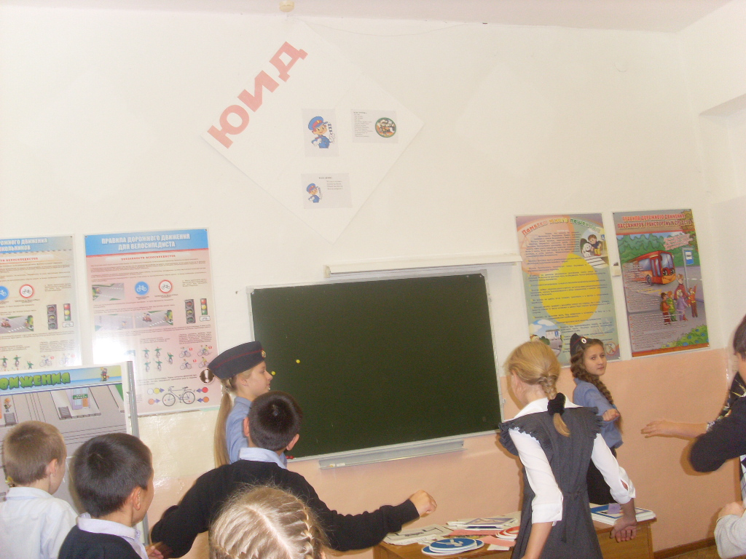

8. Фонограмма “Едим, едим»
Третьякова Анна:
Знаки сервиса в пути напоминают
Всем о том, что нам услуги предлагают
1.Пункты первой медицинской помощи (7.1),
2.3. Больницы (7.2), гостиницы (7.9),
4 автомоечные(7.5),
5 Автозаправочные станции (7.3),
6.Зоны приема радиостанции (7.15),
7.8.Посты ДПС (7.12) и милиция (7.13) –
По всей России, а не только в столице! –
9.10 Телефоны (7.6), пункты питания (7.7)
Предложены нашему вниманию,
11.12. Кемпинги (7.10) бассейны и даже,
13. Если вы едете летом, – пляжи (7.17)!

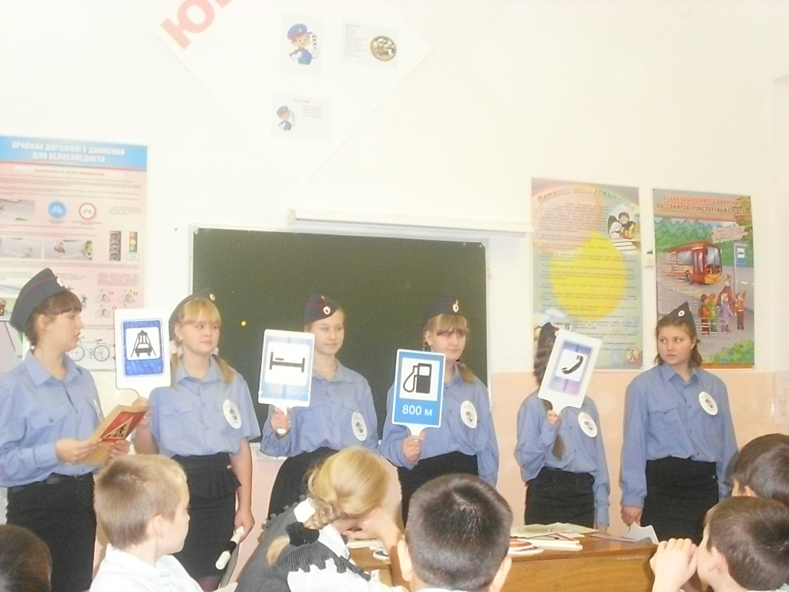

9. Продолжение фонограммы “Партофино»
Харламова Алена:
Под основными дорожными знаками
Часто размещаются
Знаки дополнительной информации,
А проще – таблички.
В них нет ничего необычного,
И с ними вы, наверняка, знакомы лично.
1.Вот “Место осмотра автомобилей” (8.10),
2.“Направление главой дороги” (8.13), если забыли,
Особенно важно, что не забыты
3.4.“Слепые пешеходы” (8.15) и “Инвалиды” (8.17)
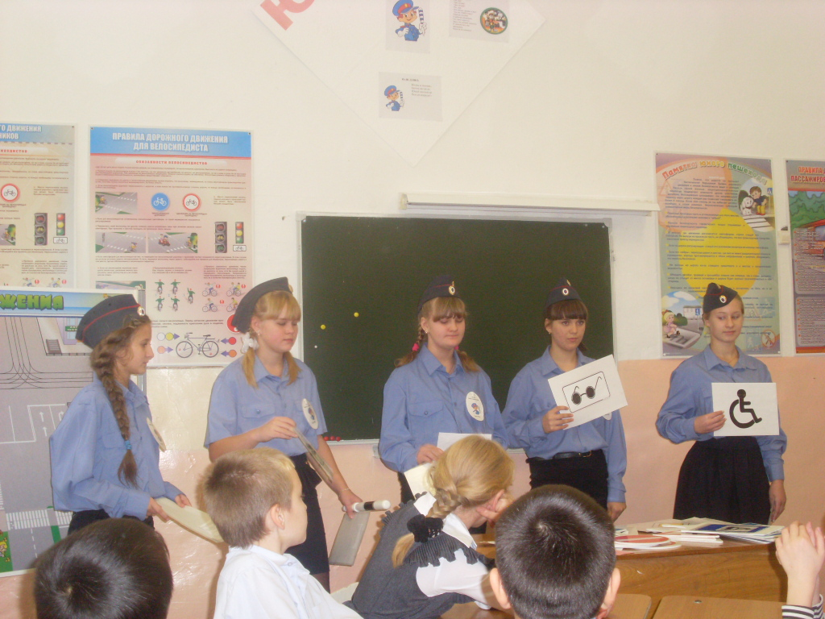

Отряд ЮИД отдыхает

Ведущий: Ну а сейчас ребята мы проверим как же вы запомнили наших главных помощников на дороге – знаки. Я буду вам загадывать загадки, а вы должны отгадать о каком знаке идет речь выйти найти его из предложенных знаков и прикрепить на доску.

- Тихо ехать нас обяжет,
Поворот вблизи покажет
И напомнит, что и как
Вам в пути...
(Дорожный знак)
- И, шагая по дорогам,
Не забудьте, малыши:
Край дороги - пешеходам,
Остальное – для ...
(Машин)

3. Что за «зебра» на дороге?
Все стоят, разинув рот,
Ждут, когда мигнёт зелёный.
Значит, это - ...
(Переход)
4. Под землёю коридор
На ту сторону ведёт.
Нет ни двери, ни ворот,
Это тоже...
(Переход)
5. Днем и ночью я горю,
Всем сигналы подаю.
Есть три сигнала у меня.
Как зовут меня друзья?
(Светофор)
6.В белом треугольнике
С окаемкой красной
Человечкам-школьникам
Очень безопасно.
Этот знак дорожный
Знают все на свете:
Будьте осторожны,
На дороге … (Дети)
7. Предупреждает этот знак,
Что у дороги здесь зигзаг,
И впереди машину ждёт
Крутой...
("Опасный поворот")

8.Красный круг, прямоугольник
Знать обязан каждый школьник:
Это очень строгий знак.
И куда б вы не спешили
С папой на автомобиле,
Не проедете никак.
(Въезд запрещен)
9. Если видишь этот знак,
Знай, что он не просто так.
Чтобы не было проблем,
Уступи дорогу всем!
(Уступи дорогу)

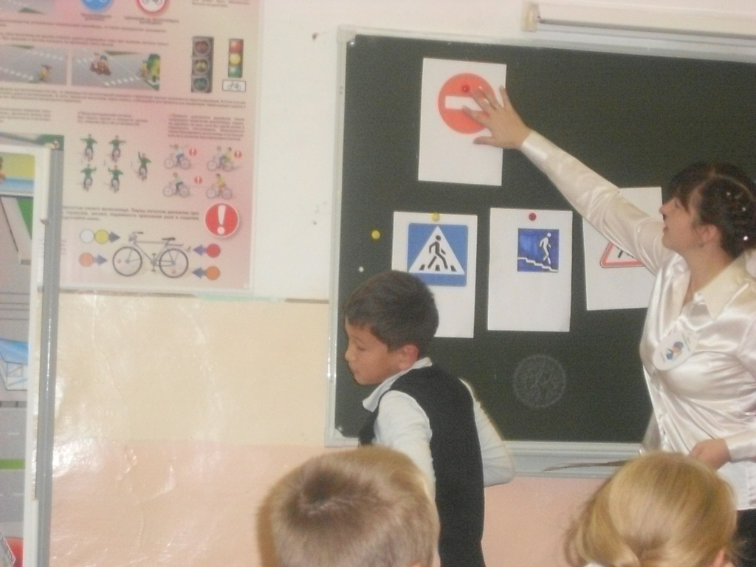
Ученики 5 «Б» класса отгадывают загадки и находят знаки

10. Фонограмма “Наша служба и опасна, и трудна…”
Все встают в одну линию.
1-й инспектор:
Изучая с самых ранних лет
Правила дорожного движения,
2-й инспектор:
Главный вы запомните совет:
Очень важно – правил соблюдение.
3-й инспектор:
Если соблюдать их будут строго
Все водители, а также пешеходы,
4-й инспектор:
Станет безопасною дорога:
Повороты, переезды, переходы…
5-й инспектор Верим мы, что день такой настанет,–
6-й инспектор И поверит в это каждый пусть! –
4-й инспектор Безопасною дорога станет,
Все вместе: И счастливым будет самый долгий путь!

11. Финальная песня «Гимн ЮИД» отряд уходит.

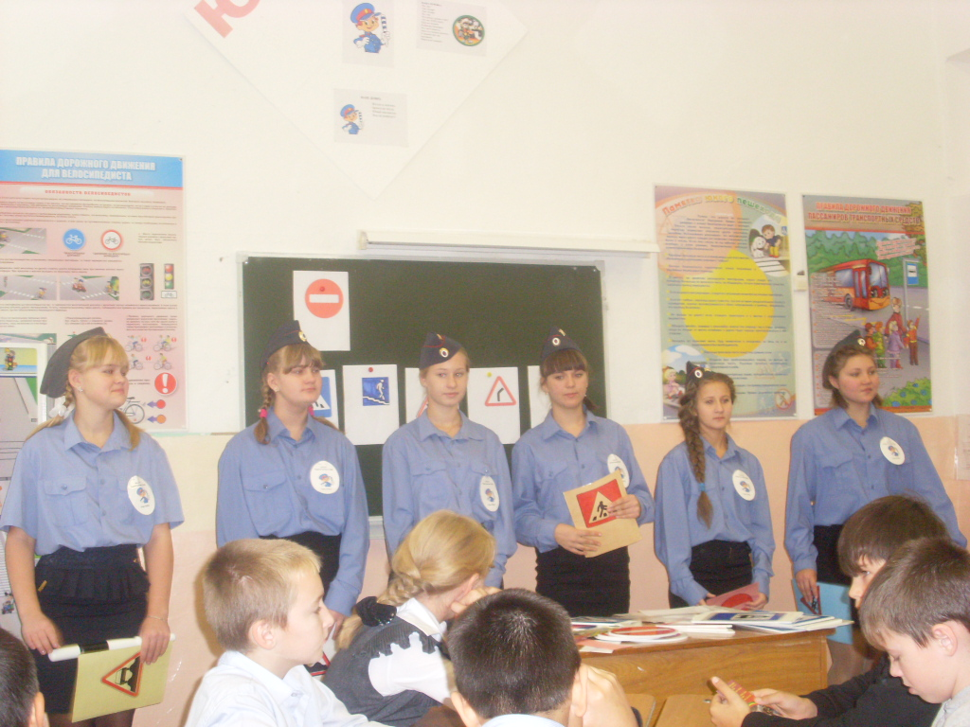
Отряд ЮИД «СВЕТОФОР» исполняет « Гимн ЮИД»

